Желтоқсанның 11- 22- сі аралығында Ерейментау қаласында «Өрлеу» Біліктілікті арттыру ұлттық орталығы» акционерлік қоғамының филиалы «Ақмола облысы бойынша педагогикалық қызметкерлердің біліктілігін арттыру институтының» аға оқытушысы Аембаева Аяжан Ешимбаевна *«Қазақстан Республикасының бастауыш білім берудің жалпыға міндетті мемлекеттік стандартын ендіру жағдайында бастауыш сынып мұғалімдерінің кәсіби құзыреттіліктерін дамыту» тақырыбында курс өткізді.*

Курстан алған әсеріміз жайлы бөліскіміз келеді. Әр қатысушыөз қоржынын қажетті ақпараттармен толықтырып, туындаған мәселелерінің жауаптарын алды. Атап айтатын болсақ, «Мәңгілік ел» жалпыұлттық идеясының құндылықтарын күнделікті өмірде жүзеге асырып отыру керектігін ұғындық.Құндылықтар арқылы оқушының бойында туған еліне, жеріне,Отанына деген сүйіспеншілігін арттырып,олардың бойында патриотизм және азаматтық жауапкершілік, құрмет,ынтымақтастық, ашықтық және мұғалімнің өмір бойы білім алуы бүгінгі күні өте маңызды екенін білдік. Курс барысында коммуникативтік дағдылардың қалыптасуына көп көңіл бөлінді.Әр пәннің оқу мақсаты Блум таксономиясы негізінде құрылғаны баршамызға мәлім. Сондықтантапсырмаларды қарапайымнан күрделіге қарай жоспарлау әр ұстаздың жадында сақтау болып табылады.Қазіргі таңда оқушылардың функционалдық сауаттылығын қалыптастыру барысында алдыңғы білімімен жаңа білімді ұштастыру арқылы әр білім алушылар алған білімдерін кез келген жерде (үйде, қоршаған ортада, сыныптан тыс жерде) қолдана білуі тиіс. Яғни, оқушылардың мектепте алған білімдерін өмірде тиімді қолдана білу.

Критериалды бағалау түрлерімен таныстық.Қалыптастырушы бағалау мен жиынтық бағалау айырмашылығын анықтап, рубрика жазуды, спецификацияның негізін түсініп, модерацияны өткізужолдары туралы көп мәлімет алдық.

Әр күнгі сабағымыз қызықты,әрі тиімді әдіс-тәсілдермен өткізілді.Тапсырмаларды жеке, жұппен, топпен орындап,тіпті кейбір жағдайларда топта пікірталас та туындап жатты.Күн сайынғы өткен сабағымызды қорытындылап, рефлексия жасап,әртүрлі тапсырмаларды өз тобымызда талдап, топпен қорғап, келесі топтардың тапсырмаларымен де бөлісіп, кері байланыс жасап, келесі қадамды жасауға бағыталып отырдық.Сабақ жоспарын жаңаша жоспарлауда белсенді оқытудың әдіс- тәсілдерін таңдап, оқушылардың деңгейлеріне қарай берілетін тапсырмаларды саралап, іріктеуді қарастырдық.

Топта постер құрастыру жұмысында да топ мүшелері дайындаған жұмыстары арқылы сөйлеу, ойлау дағдыларынқалайша қалыптастыруға болатынын түсіндік.

**ФОТО**

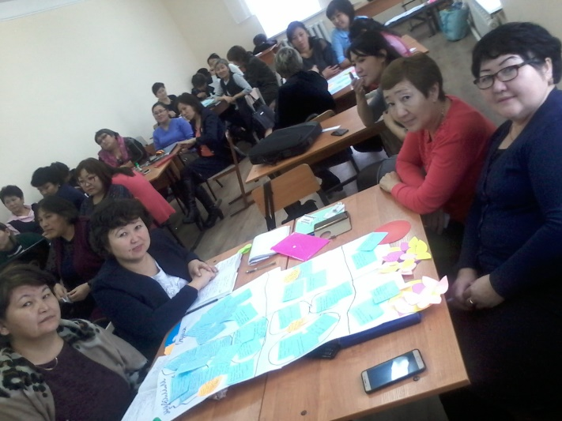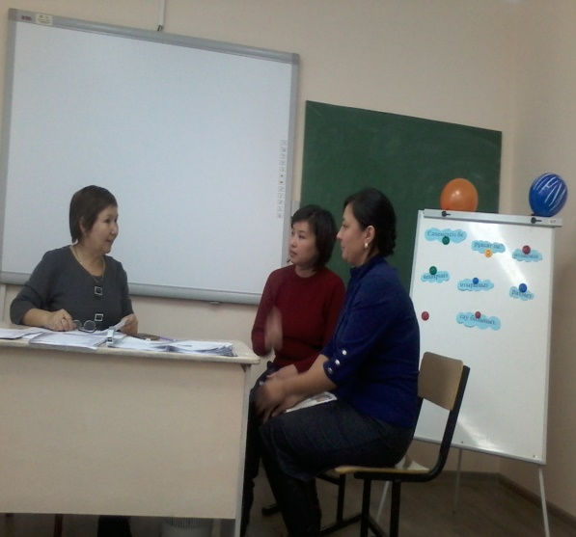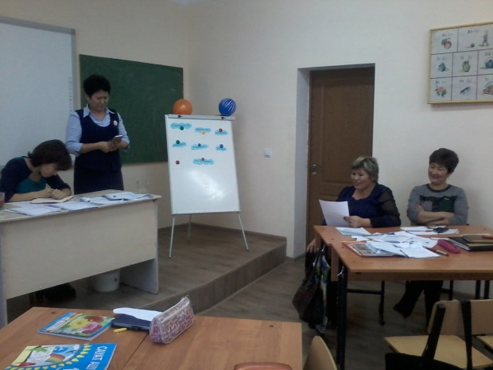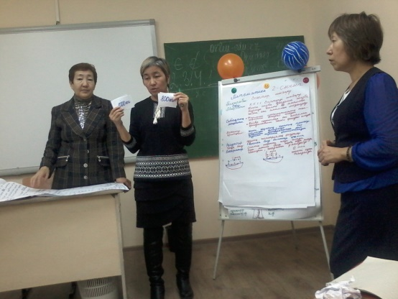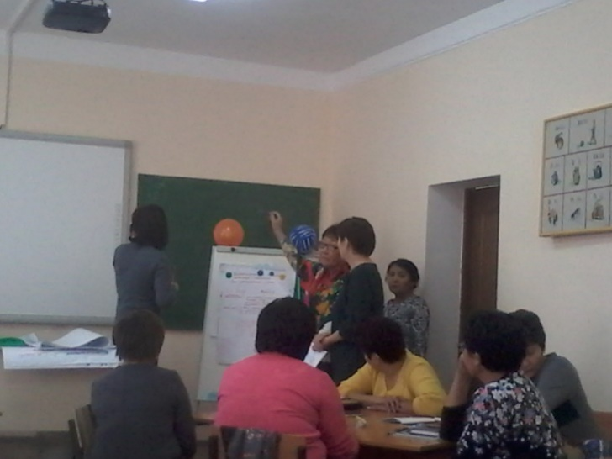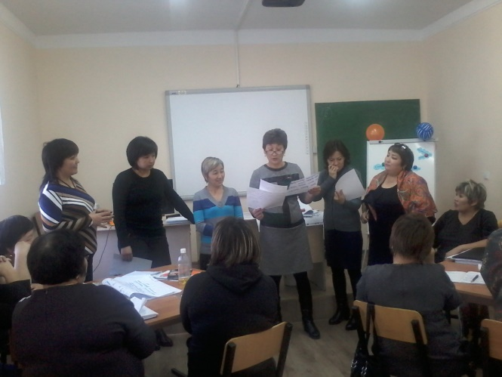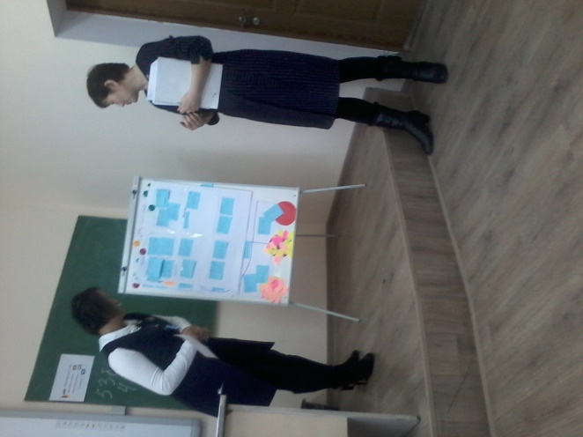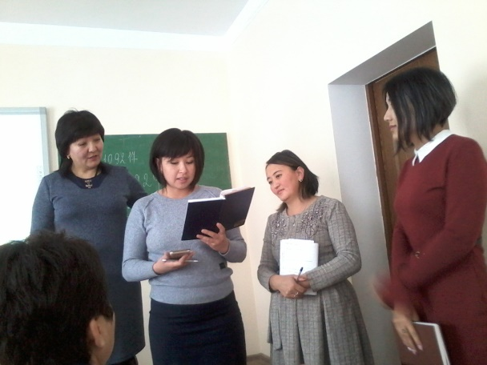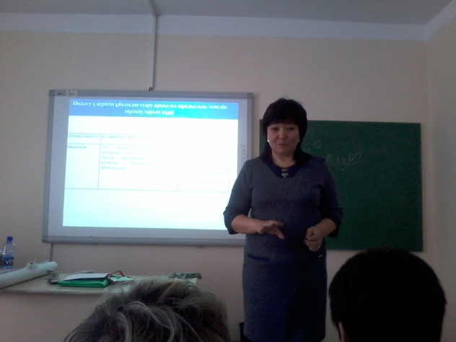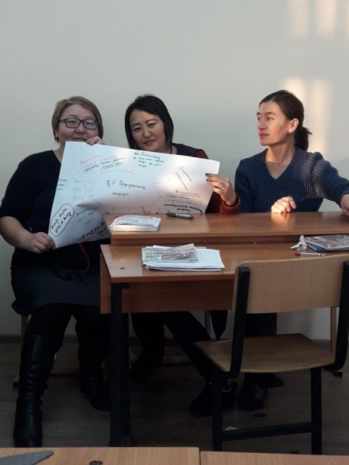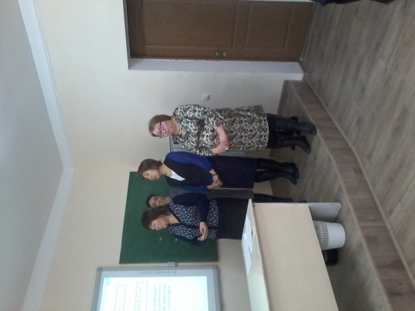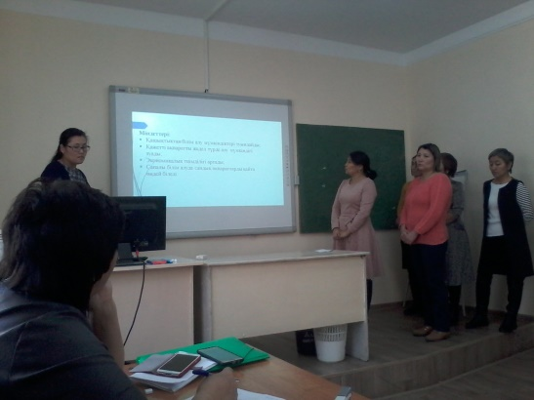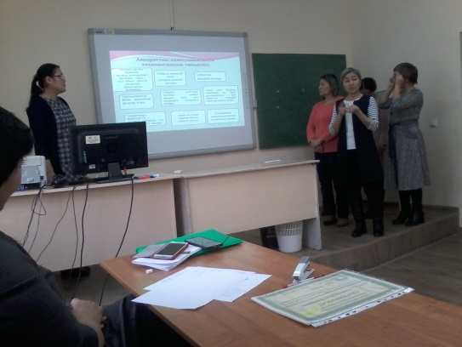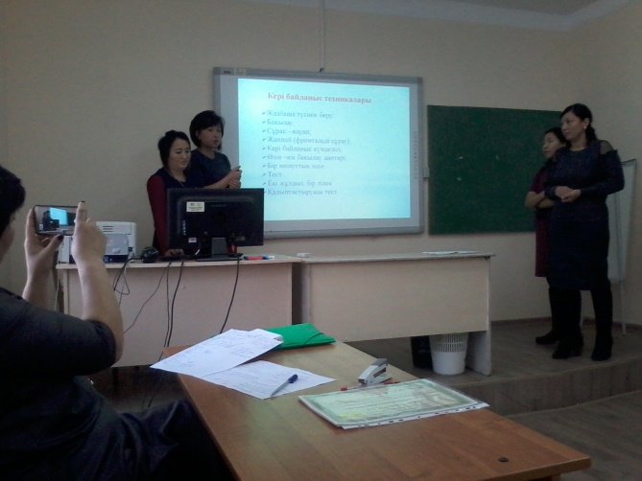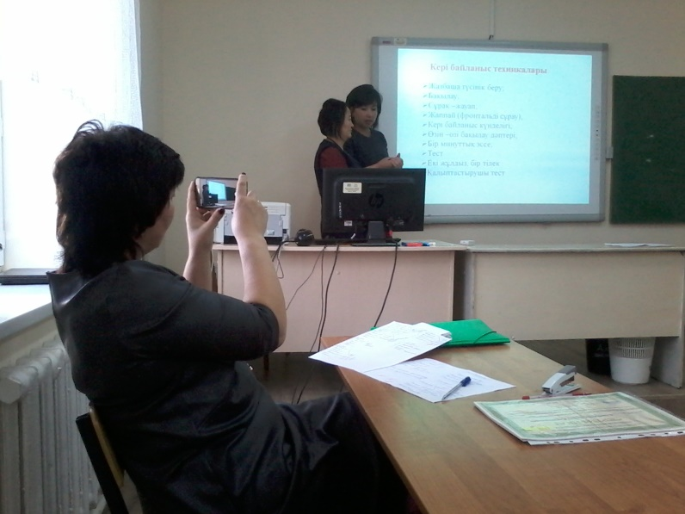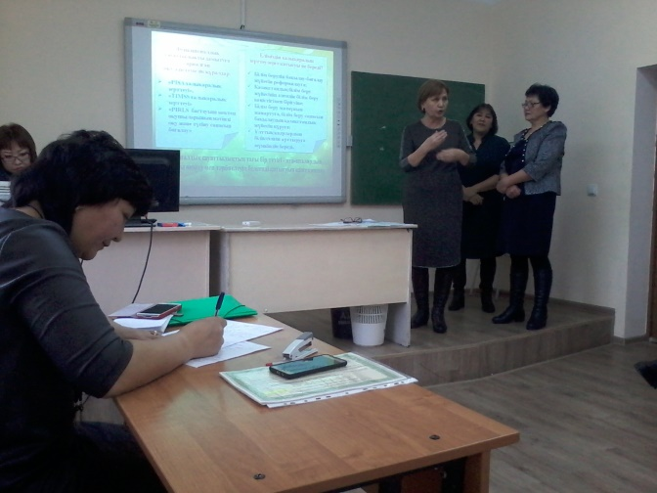

Курстың аясында әріптестеріміз жаңартылғанбілім беру мазмұны бойынша көшпелі тәжірибелік сабақтар ұйымдастырып, өздерінің іс-тәжірибелерімен бөлісті.Сабақ дайындаған мұғалімдер асқан шеберлікпен сабақ жоспарын құрып,бәрімізге үлгі боларлықтай болды.

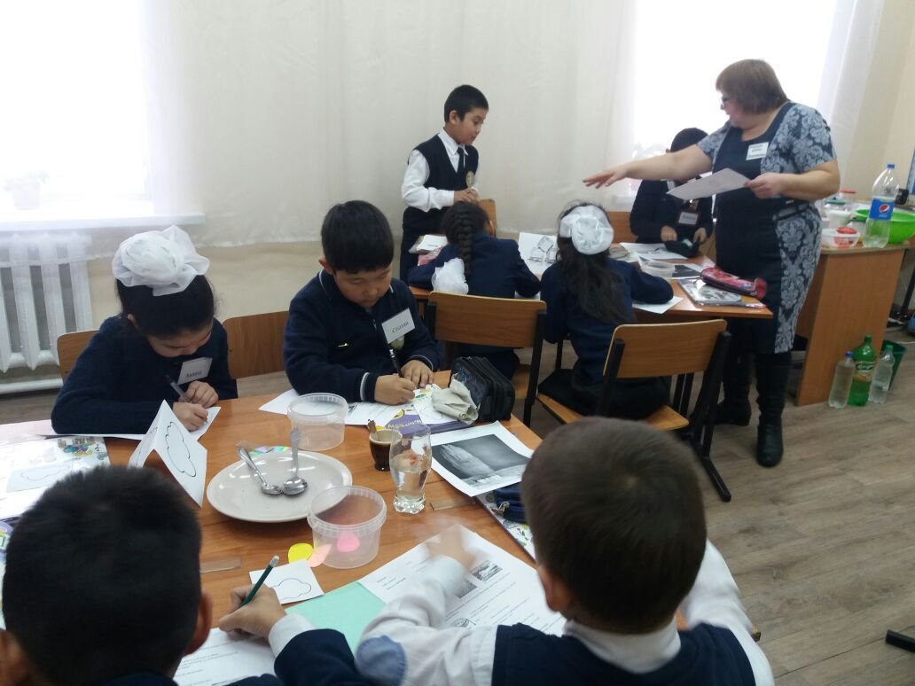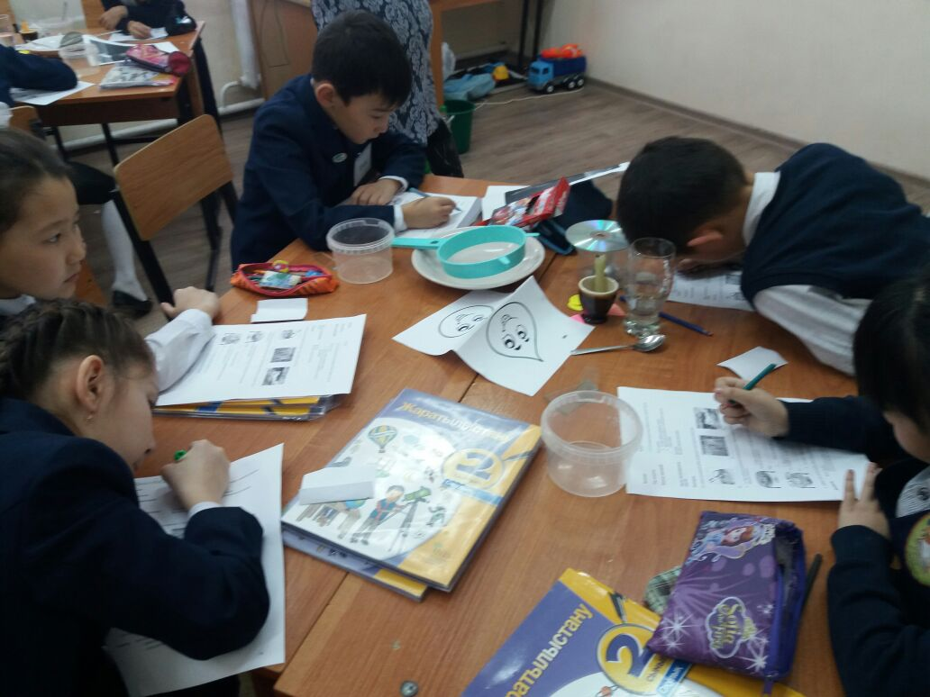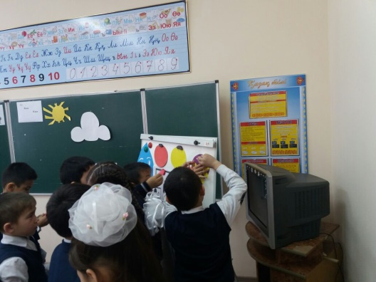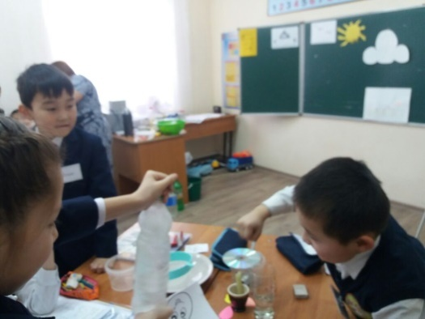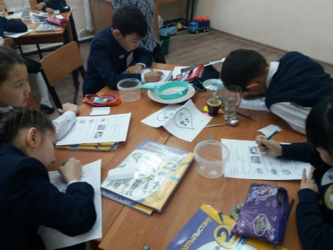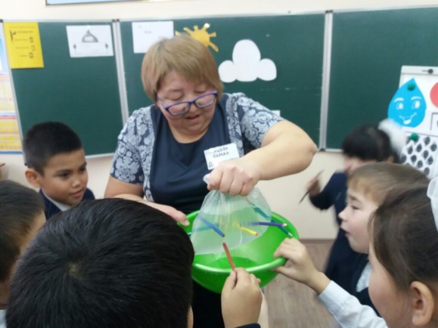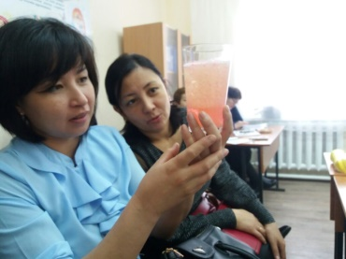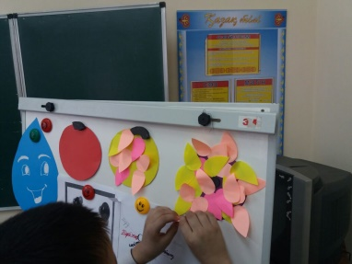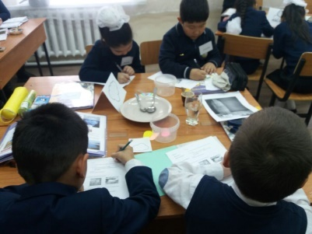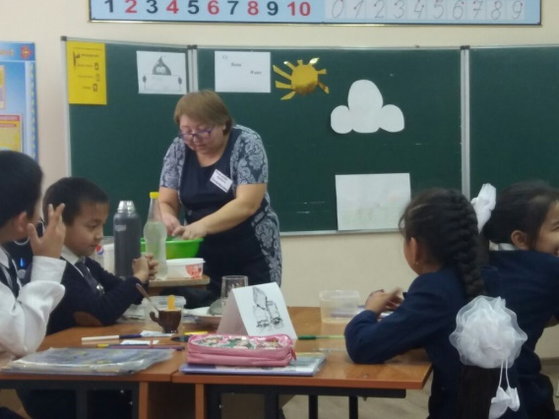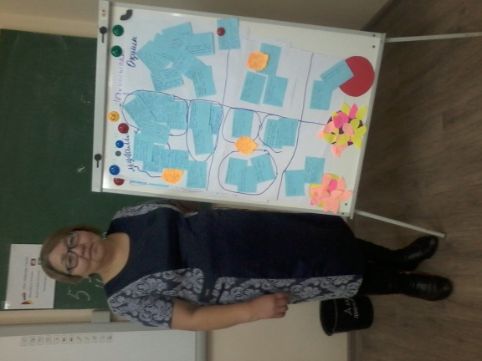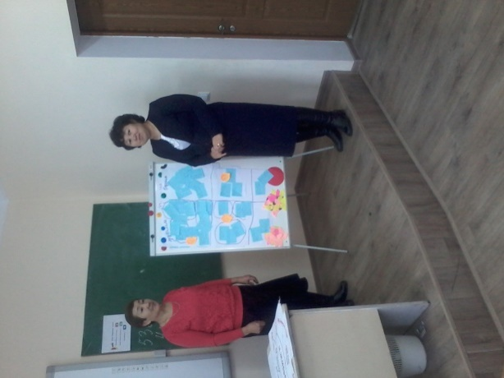

Қазақстан Республикасының президенті Н.Ә..Назарбаевтың «Қазақстанның үшінші жаңғыруы:жаһандық бәсекеге қабілеттілік» Жолдауынан рухани жаңғыру бағытында «Өткеннің өнегесі-бүгінгінің баға жетпес байлығы» атты шағын концерт ұйымдастырылды.Келген қонақтарды мектеп директоры Жапабаев Е.Т. құттықтау сөз сөйлеумен бастады.Рухты жоғары көтеру негізінде өзге ұлт өкілдерінің балалары мемлекеттік тілде ән айтып,өлеңдерді нақышына келтіріп оқыды.Оқушылардың бойынан Отанға, елге,жерге,халқына деген сүйіспеншіліктері байқалды.

«Тоқсан ауыз сөздің тобықтай түйінін»айтар болсам,қазіргі таңда ұстаздар алдындағы міндет-жеке тұлғаның дамуына жағдай туғызу, мектептен шыққан шәкіртті өмірге даярланған азамат, жеке тұлға етіп тәрбиелеу.

«Адам ұрпағымен мың жасайды» - дейді халқымыз.Ұрпақ жалғастығы арқасында адамзат баласы мың ғана емес,миллиондаған жылдар бойы жасап келеді. Олай болса, мың жасайтын ұрпағымызды еліміздің шыңы етіп тәрбиелейік!

«Ақмола облысы бойынша педагогикалық қызметкерлердің біліктілігін арттыру институты» директоры Исимбаев Еркін Тұрашұлына және Ерейментау ауданының білім беру бөлімінің әдістеме бөлімінің меңгерушісі Аубакирова Катима Сапарбекқызынаосындай курсты ұйымдастырып өткізгендеріңіз үшін алғысымызды білдіреміз. Арайлап атқан әр таңдарыңызға тыныштық,қуаныш, шаттық,отбастарыңызға баянды бақыт,аяулы ғұмыр тілейміз.

Курс кураторына берген біліміңізге үлкен ризашылығымызды білдіріп, сізге шығармашылық табыс,өмірдің биік белесінен көріне беруіңізге тілектеспіз.

22.12.2017жыл.

Мукашева Самал Дюсембаевна «Тайбай орта мектебі» КММ-нің бастауыш сынып мұғалімі және Ерейментау ауданының бастауыш сынып мұғалімдері.